采购清单：工作服采购服务项目

- 服饰采购清单
 |  | 每人配置 |  | 参考单价  含税点13%  （元） | 数量 | 金额  （元）
男士服饰 | 管理 | 呢大衣 | 1 | 744.01 | 30 | 22320.3
 |  | 西服套装 | 2 | 477.73 | 60 | 28663.8
 |  | 长袖衬衫 | 2 | 143.21 | 60 | 8592.6
 |  | 领带 | 2 | 16.78 | 60 | 1006.8
 |  | POLO衫 | 2 | 104.05 | 60 | 6243
 | 工程 | 工程大衣 | 1 | 646.67 | 12 | 7760.04
 |  | 防静电工程服  长袖（含裤子） | 2 | 212.57 | 24 | 5101.68
 |  | 防静电工程服  短袖（含裤子） | 2 | 198.03 | 24 | 4752.72
 | 维序 | 呢大衣 | 1 | 646.67 | 4 | 2586.68
 |  | 西服套装 | 2 | 472.14 | 4 | 1888.56
 |  | 长袖衬衫 | 2 | 106.29 | 4 | 425.16
 |  | 领带 | 2 | 11.19 | 4 | 44.76
 |  | 短袖衬衫 | 2 | 100.69 | 4 | 402.76
女士服饰 | 管理 | 呢大衣 | 1 | 744.01 | 14 | 10416.14
 |  | 西服套装 | 2 | 477.73 | 28 | 13376.44
 |  | 长袖衬衫 | 2 | 143.21 | 28 | 4009.88
 |  | 领带 | 2 | 16.78 | 28 | 469.84
 |  | POLO衫 | 2 | 104.05 | 28 | 2913.4
 | 接待客服 | 呢大衣 | 1 | 646.67 | 8 | 5173.36
 |  | 连衣裙长袖 | 2 | 374.8 | 16 | 5996.8
 |  | 连衣裙短袖 | 2 | 374.8 | 16 | 5996.8
 | 客服事务 | 呢大衣 | 1 | 646.67 | 12 | 7760.04
 |  | 西服套装 | 2 | 472.14 | 24 | 11331.36
 |  | 长袖衬衫 | 2 | 106.29 | 24 | 2550.96
 |  | 领带 | 2 | 11.19 | 24 | 268.56
 |  | 短袖衬衫 | 2 | 100.69 | 24 | 2416.56
 | 保洁 | 保洁服  长袖（含裤子） | 2 | 192.44 | 14 | 2694.16
 |  | 保洁服  短袖（含裤子） | 2 | 187.96 | 14 | 2631.44
合计 |  |  |  |  |  | 167794.6
- 参考材质及样式
 |  | 服装配置 | 参考材质 | 参考样式
男士服饰 | 管理岗 | 秋冬装：呢大衣*1 | 面料：羊毛60% 羊绒40%  里料：聚酯纤维100% | 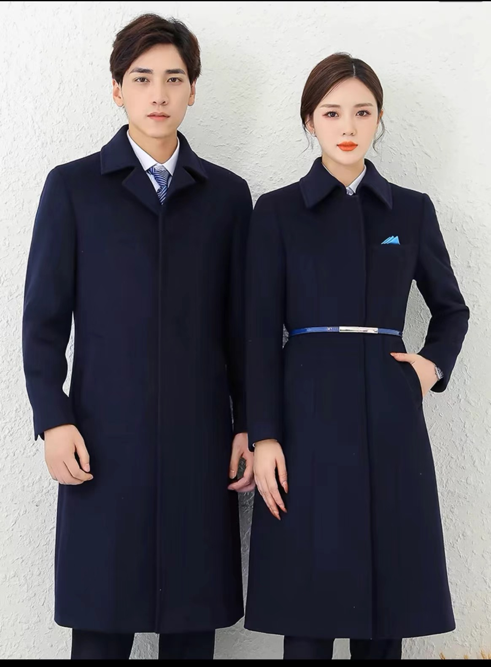
 |  | 秋冬装：西服套装*2（含领带） | 面料：聚酯纤维65%粘纤35%  里料：聚酯纤维100% | 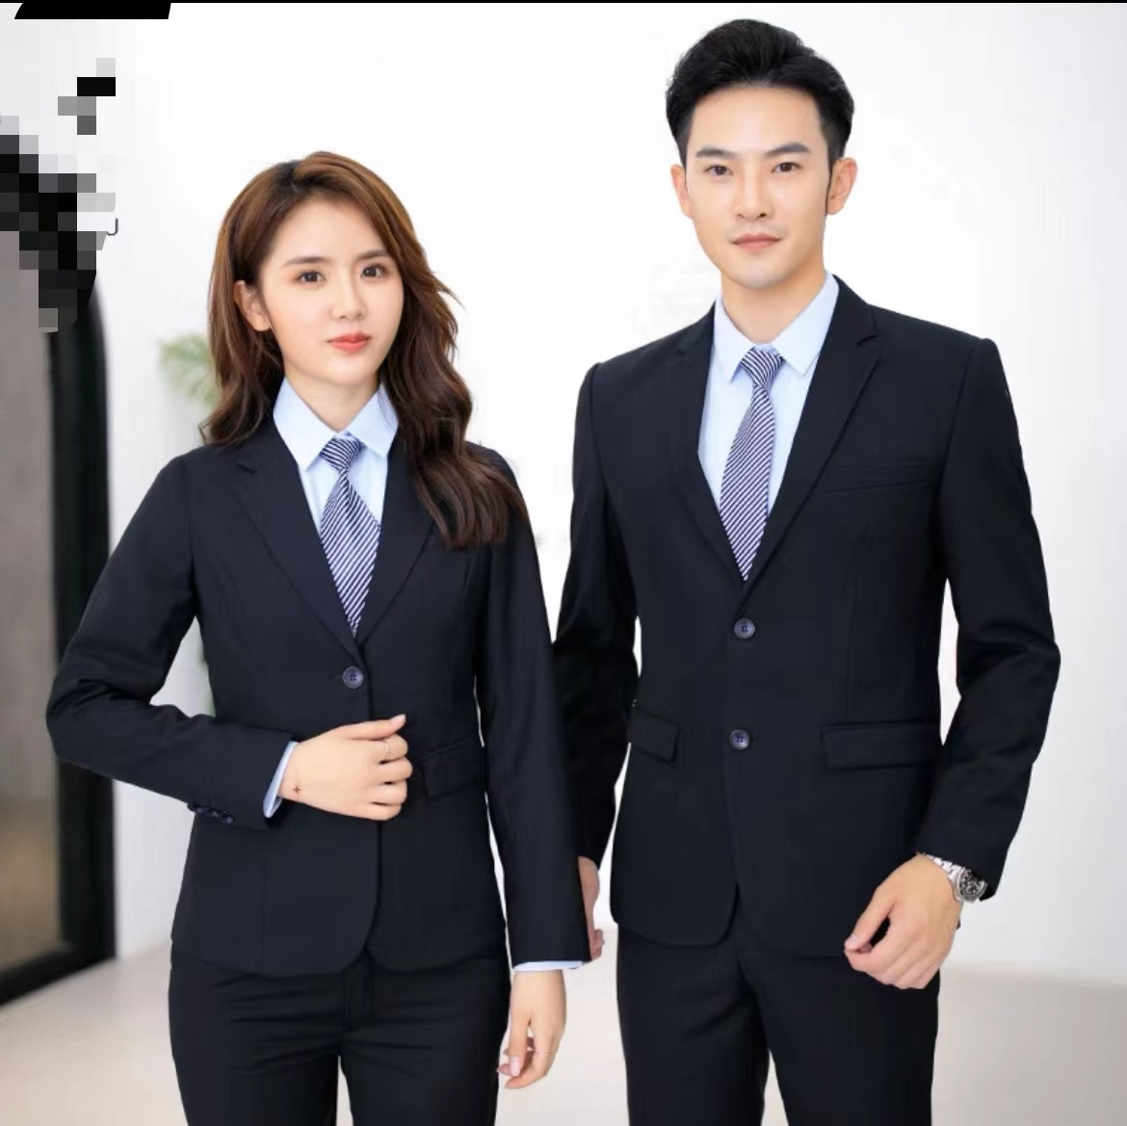
 |  | 秋冬装：长袖衬衫*2 | 竹纤维50% 聚酯纤维47% 氨纶3% | 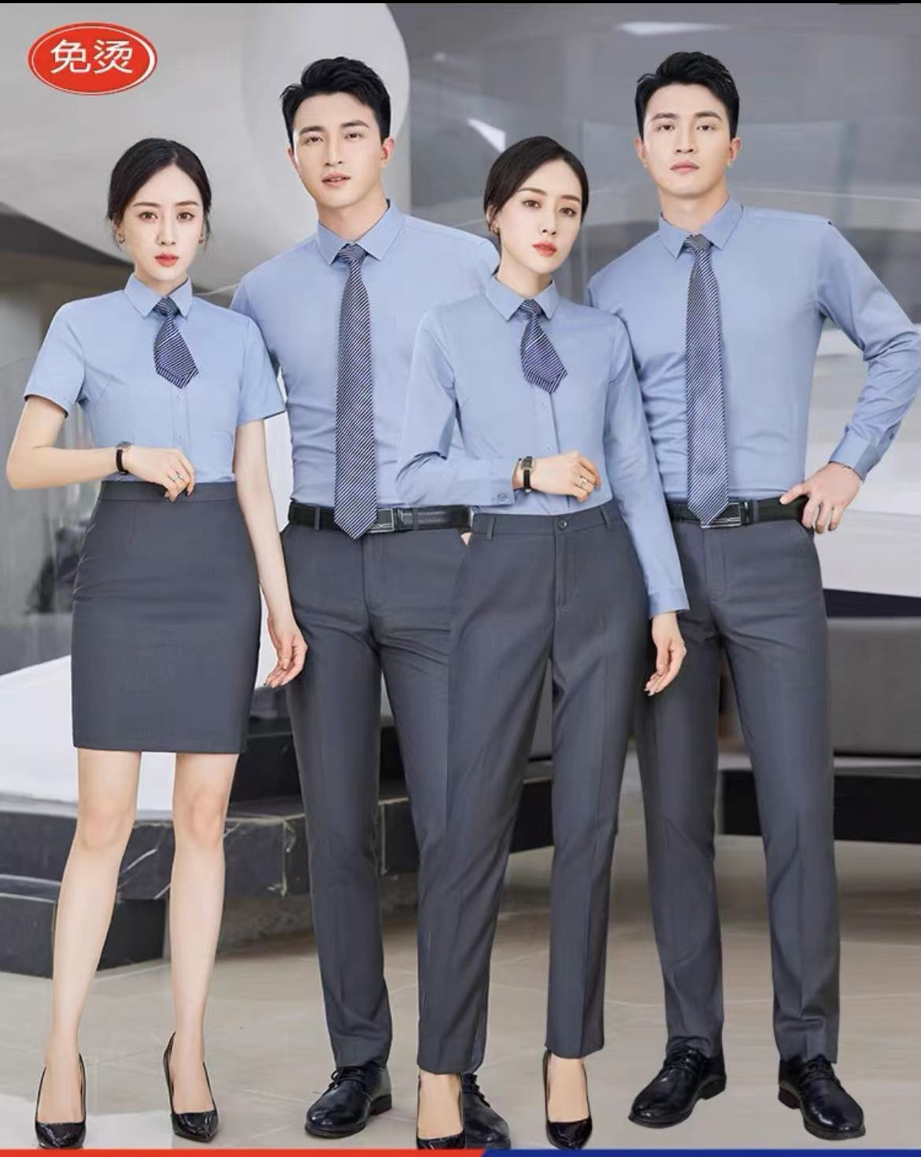
 |  | 春夏装：POLO衫*2 | 70%棉 30%聚酯纤维  加印数字滨海LOGO | 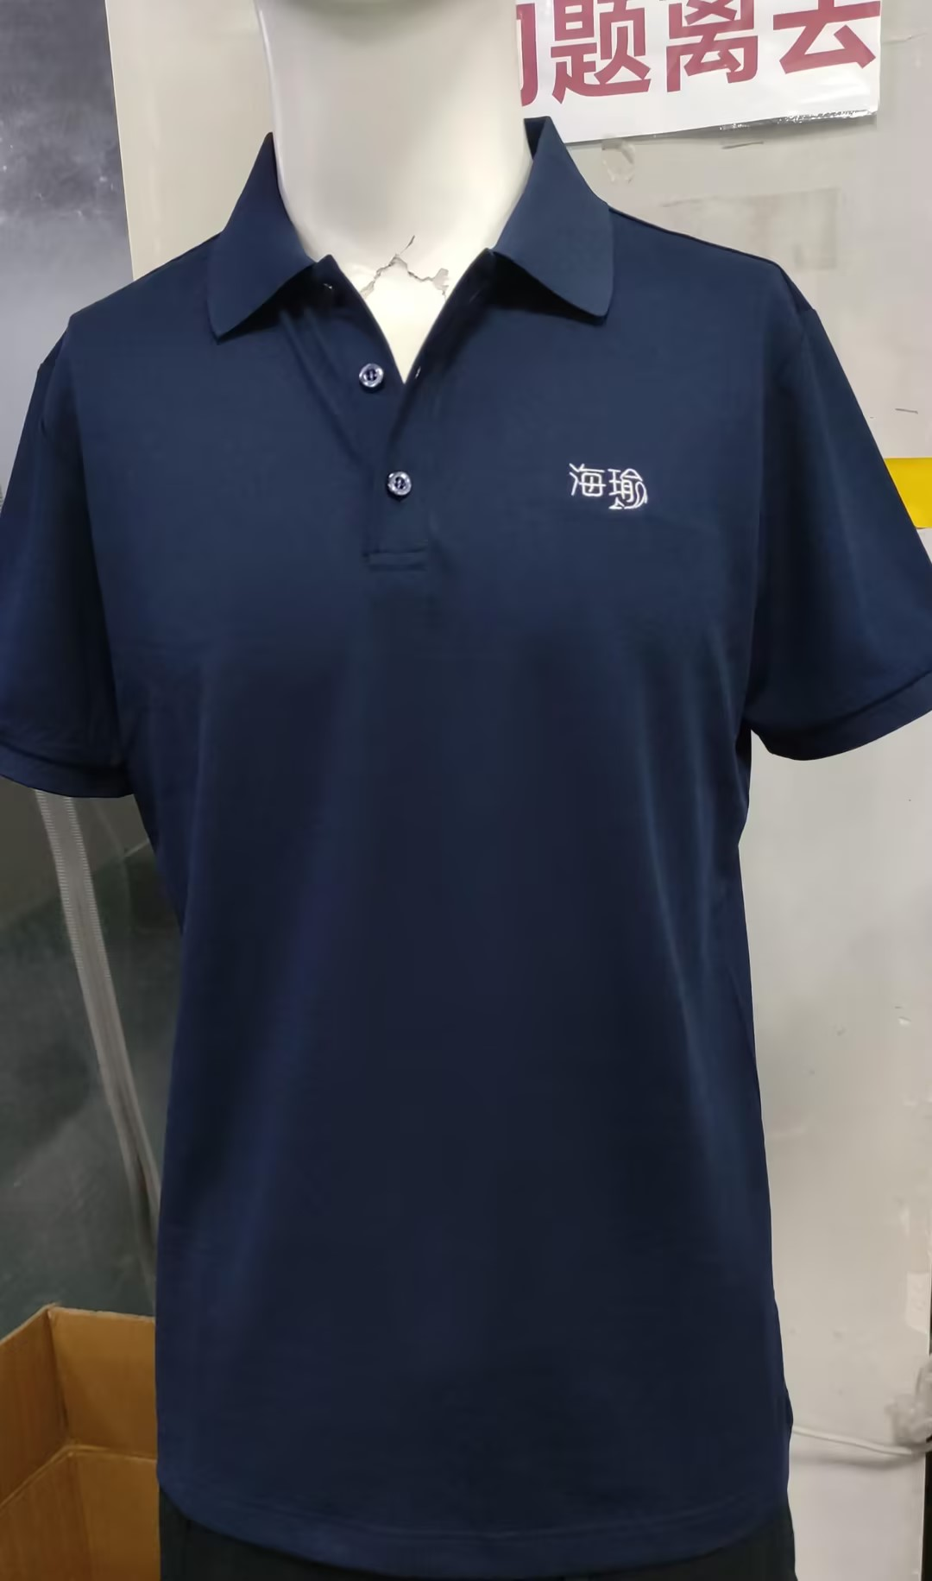
 | 工程岗 | 秋冬装：工程大衣*1 | 面料：羊毛70% 羊绒30% 里料：聚酯纤维100%
 |  | 秋冬装：防静电工程服长袖（含裤子）*2 | 灰色 面料：涤卡 | 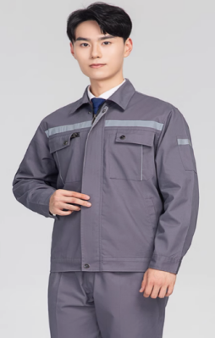
 |  | 春夏装：防静电工程服短袖（含裤子）*2 | 灰色 面料：涤卡
 | 维序岗 | 秋冬装：呢大衣*1 | 面料：羊毛70% 羊绒30% 里料：聚酯纤维100%
 |  | 秋冬装：西服套装*2（含领带） | 面料：聚酯纤维65%粘纤35%  里料：聚酯纤维100% | 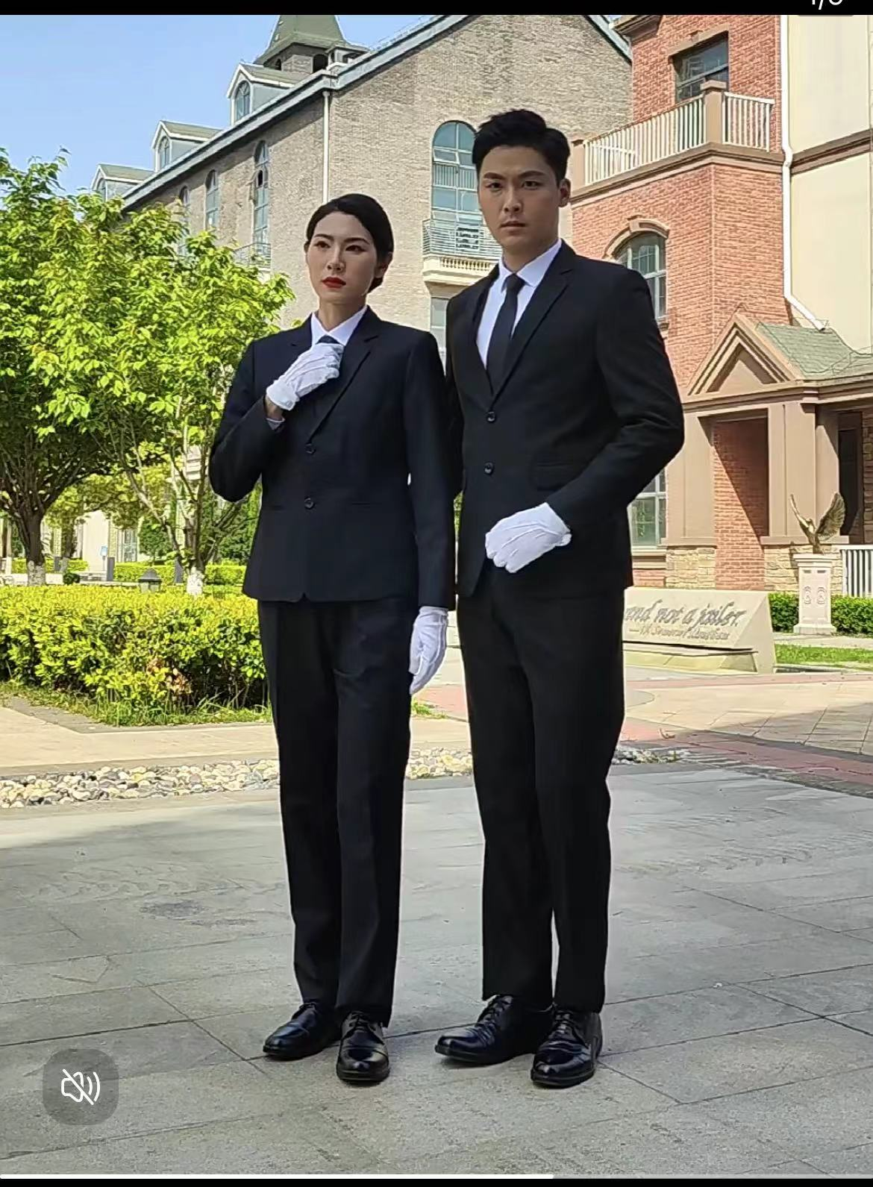
 |  | 秋冬装：长袖衬衫*2 | 白色  棉65% 聚酯纤维35% | 
 |  | 春夏装：短袖衬衫*2 | 白色  棉65% 聚酯纤维35%
女士服饰 | 管理管 | 秋冬装：呢大衣*1 | 面料：羊毛60% 羊绒40%  里料：聚酯纤维100%
 |  | 秋冬装：西服套装*2（含领带） | 面料：聚酯纤维65%粘纤35%  里料：聚酯纤维100%
 |  | 秋冬装：长袖衬衫*2 | 竹纤维50% 聚酯纤维47% 氨纶3%
 |  | 春夏装：POLO衫*2 | 70%棉 30%聚酯纤维  加印数字滨海LOGO
 | 客服岗（接待） | 秋冬装：呢大衣*1 | 面料：羊毛70% 羊绒30% 里料：聚酯纤维100%
 |  | 连衣裙长袖*2（含丝巾领导） | 面料：聚酯纤维100% | 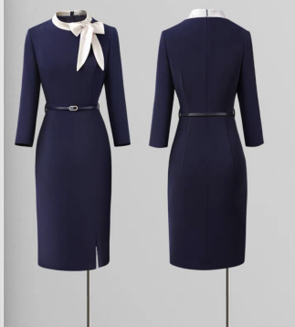
 |  | 连衣裙中袖*2（含丝巾领导） | 面料：聚酯纤维100%
 | 客服岗（事务） | 秋冬装：呢大衣*1 | 面料：羊毛70% 羊绒30% 里料：聚酯纤维100%
 |  | 秋冬装：西服套装*2（含领带） | 面料：聚酯纤维65%粘纤35%  里料：聚酯纤维100%
 |  | 秋冬装：长袖衬衫*2 | 白色  棉65% 聚酯纤维35%
 |  | 春夏装：短袖衬衫*2 | 白色  棉65% 聚酯纤维35%
 | 保洁岗 | 秋冬装：保洁服长袖（含裤子）*2
 |  | 春夏装：保洁服短袖（含裤子）*2

